

DOCUMENTO INFORMACIÓN PARA LA ASAMBLEA GENERAL EXTRAORDINARIA
- La senda presupuestaria se ha estado trabajando desde un grupo creado ad hoc en el Consejo de Cooperación (con presencia de Coordinadora y otros agentes). Internamente en la Coordinadora hemos generado también un grupo ad hoc que integre gente de Junta, Comisiones, Secretaría Técnica.
- EL planteamiento, compartido con el Servicio, es incorporar al IV Plan Director una propuesta de máximos y una propuesta de mínimos que sirva de “suelo”, además de que siempre vaya acompañado del mayor realismo posible.
- Recordemos que el III Plan Director se elaboró con unas perspectivas económicas mucho menos optimistas que las actuales, saliendo todavía de la crisis de la COVID. En ese contexto, de mucha mayor incertidumbre, se incluyó en el Plan Director el compromiso mínimo de incrementar 2 millones anuales en 2022, 2023 y 2024 hasta llegar a los 20 millones de presupuesto y un porcentaje del 0,43% en 2024. Ese “suelo” se ha cumplido estrictamente (aunque no ha habido avances más ambiciosos que nos acercasen al objetivo contenido en el Acuerdo Programático que sustentaba al Gobierno de alcanzar el 0,70% en 2024).
- En 2025, año de transición entre el III y el IV Plan, no se ha seguido con incrementos equivalentes que permitieran, al menos, no retroceder. El presupuesto del 2025 es de 20.249.021 que supone un 0,40% (menos que en 2024).
- La propuesta de “suelo” que el Departamento de Derechos Sociales ha debatido en el Grupo de Trabajo del Consejo de Cooperación (en junio) toma como referencia el Marco Presupuestario Plurianual aprobado por el Gobierno y hace una proyección para los años 2029 y 2030. Supone llegar al 0,48% en el 2030.
Propuesta de “suelo” del Departamento, adaptada al MPP aprobado en abril
 | 2025 | 2026 | 2027 | 2028 | 2029 | 2030
Ppto. Coop | 20.249.021 | 20.694.499 | 21.936.169 | 23.515.574 | 25.490.882 | 28.039.970
Variac. € | - | 445.478 | 1.241.670 | 1.579.404 | 1.975.308 | 2.549.088
% | 0,40% | 0,43% | 0,44% | 0,45% | 0,47% | 0,48%

Desde el Departamento se indica que se ha intentado en todo momento plantear una propuesta realista, lo cual agradecemos desde la Coordinadora, y que comprometerse a un “suelo” superior dadas las necesidades del Departamento podría resultar complicado.
- Analizada esta propuesta por parte de la Coordinadora:
6.1. El acuerdo programático para la legislatura 2024-2027 prevé llegar al 0,7% en 2027. Y el anterior acuerdo programático 2021-2024 ya lo preveía para 2024. A pesar de ello el punto de partida para el nuevo Plan Director es del 0,40% y el “suelo” propuesto nos lleva únicamente al 0,48% en 2030.
6.2. Dada la experiencia recogida en el III Plan Director, lamentablemente consideramos que la propuesta presupuestaria más viable para los próximos años vendrá refrendada por los valores mínimos, muy lejos de los máximos, por lo que debemos hacer especial incidencia en este aspecto.
6.3. La brecha presupuestaria en 2025 entre el 0,40% y el 0,70% es de alrededor de 15 millones. Con el “suelo” propuesto esa brecha se reduciría progresivamente pero en 2030 seguiría siendo de unos 13 millones.
 | Brecha entre el “suelo” propuesto por el Departamento y el objetivo de 0,7%
 |  | 2025 | 2026 | 2027 | 2028 | 2029 |  | 2030
“Suelo” propuesto |  | 20.249.021 | 20.694.499 | 21.936.169 | 23.515.574 | 25.490.882 |  | 28.039.970
 |  | 0,40% | 0,43% | 0,44% | 0,45% | 0,47% |  | 0,48%
Objetivo 0,70% |  | 35.165.244 | 33.798.909 | 34.788.372 | 36.238.339 | 38.192.716 |  | 40.886.237
 |  | 0,70% | 0,70% | 0,70% | 0,70% | 0,70% |  | 0,70%
BRECHA |  | 14.916.223 | 13.104.409 | 12.852.203 | 12.722.765 | 12.701.834 |  | 12.846.267

6.4. Esa brecha de 13 millones representa, por ejemplo, dejar de realizar el equivalente a 107 proyectos, o 64 programas anualmente (suponiendo los mismos montos máximos que actualmente). La brecha acumulada 2026-2030 ascendería a 64 millones que no se destinan a cooperación.
6.5. Existe capacidad suficiente entre las ONGD navarras para canalizar un aumento del presupuesto hacia las poblaciones con las que colaboramos. Si analizamos las últimas convocatorias relativas al III Plan Director (2021-23):
- 71 propuestas de cooperación y 10 de educación para el desarrollo han sido aprobadas y no han sido financiadas por falta de dotación presupuestaria. Y eso teniendo en cuenta que hay limitaciones al número de propuestas que cada organización puede presentar.
- Las 81 propuestas representan un total de 10.131.000 euros que podrían haberse gestionado si hubiera habido presupuesto con el fin de apoyar el empoderamiento de las mujeres, los Derechos Humanos, la lucha contra el cambio climático y el efecto en las personas.
- La puntuación media de los programas aprobados y no financiados por causas presupuestarias fue de 622, siendo la puntuación mínima exigida de 500.

6.6. El incremento anual del presupuesto de cooperación se reduce sensiblemente respecto al previsto en el III Plan Director, pasando de 2 millones al año a poco menos que estancarse en 2025 y 2026 y recuperándose en 2026 y 2027, pero siempre por debajo de los 2 millones.

Año | Ppto previsto en PD | Variación
2021 | 13.636.682 | 2.363.318
2022 | 16.000.000 | 2.000.000
2023 | 18.000.000 | 2.000.000
2024 | 20.000.000 | 249.021 |  | Legislatura actual
2025 | 20.249.021 | 445.478 |  | Legislatura actual
2026 | 20.694.499 | 1.241.670 |  | Legislatura actual
2027 | 21.936.169 | 1.579.405 |  | Legislatura actual
2028 | 23.515.574 | 1.975.308
2029 | 25.490.882 | 2.549.088
2030 | 28.039.970 | 2.363.318

6.7. El esfuerzo propuesto para la actual legislatura 2023-2027 (en rojo en el cuadro anterior) es mucho menor que en la anterior, cuando el contexto económico es mucho más favorable y hay menos incertidumbre. Se deja, además, el mayor esfuerzo para la siguiente legislatura (2028-2030)
6.8. Es necesario analizar también el efecto de la inflación. Aunque en 2025 hayamos superado los 20 millones de euros por primera vez desde 2010 esos 20 millones no tienen el mismo valor sino que equivalen a 15 millones a precios actualizados (30% inflación acumulada en España calculado de diciembre 2010 a diciembre 2014). Y es necesario tener en cuenta que la inflación en algunos de los países con los que trabajamos es muy superior a la española.

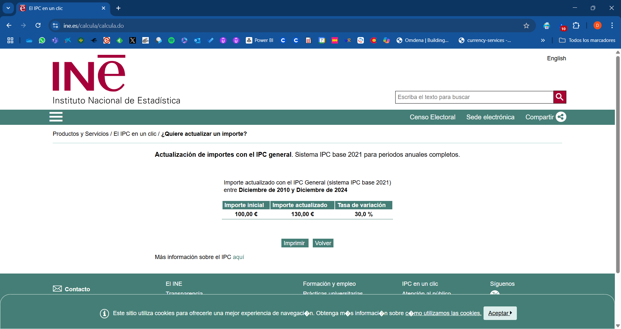
- Teniendo en cuenta todo lo anterior entendemos que la propuesta de mínimos, aun estando de acuerdo en que es necesario un ejercicio de realismo (sin renunciar al objetivo del 0,7%), es insuficiente para un Gobierno que se ha comprometido reiteradamente en avanzar en este sentido. Y mucho más cuando la ciudadanía navarra apoya sistemáticamente la cooperación para el desarrollo y los desafíos a los que se enfrentan las poblaciones con las que colaboramos se multiplican y recrudecen.
- Entendíamos, sin embargo, que no es posible asumir este compromiso en el IV Plan Directo si no va acompañado de un compromiso del Gobierno de aumentar el techo del Departamento de Derechos Sociales sustancialmente para poder asumirlo. Dejarlo a una distribución dentro del mismo sin incrementarlo implica, en última instancia, detraer recursos de otras políticas sociales enfrentando involuntariamente “los de aquí” y “los de allá”.
- Por ello se solicitó reunión con Presidencia (en junio). Por diferentes motivos (caso Cerdán, verano…) y tras varios recordatorios por parte de la Coordinadora, se nos ha vuelto a derivar al Departamento de Derechos Sociales sin haber mantenido la reunión con Presidencia. Así mismo en octubre, el Presidente de la Coordinadora escribió a la Directora General, Inés, para que nos informarse sobre si se había realizado algún cambio en la Senda Presupuestaria enviada por GN en mayo. La Directora General respondió a dicho mensajes con una cantidad aproximada para el presupuesto de Cooperación de 2026 pero no hizo ninguna referencia a la pregunta sobre la Senda Presupuestaria.
- En octubre conocemos que el dato para 2026 es incluso menor al planteado en junio puesto que en el anteproyecto de presupuestos la cantidad asignada es de 20.550.067 euros. Por lo que incluso esa senda que nos plantearon en junio (que en ningún momento se ha dado como aceptada por parte de la Coordinadora) empieza mal.

